「我的小田心」食農教育計劃
附件三
報名日期 09月 19日
學校名稱 | 公正國小 | 班級 | 411
隊名 | 小園丁 | 教師 | 李孝珠 楊琇慧 衛生組
活動聯絡人 | 楊琇慧 | 聯絡電話 | 手機：092087****  市話：9566659
單位地址 | 宜蘭縣羅東鎮公正路199號
e-mail | *****.pit**@gmail.com
種植計畫書 | - 請簡述菜園概況  - 地點：411教室外走廊+陽台  - 面積： 土耕: 3-4個空箱、大型花盆……  水耕:寶特瓶、塑膠飲料杯……  - 水源：學校水龍頭、雨水  - 我們班的耕作成員：  林*廷 謝*棠 朱*學 林*倫 邱*晉 涂*璿 王*堂  簡*浩 王*元 陳*任 戴*霖 黃*儀 楊*安 陳*岑  魏*柔 楊*昕 張*妤 宋*儀 吳*優 黃*昀 方*淇  李*俞 江*頻 陳*若

2、預定種植基地照片（一張田地概況、一張土壤近照）
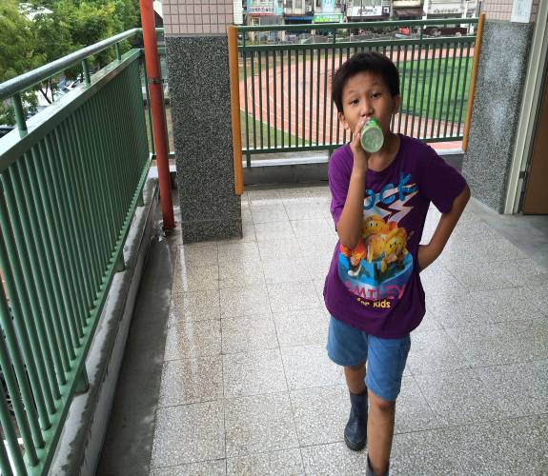  @利用兩面面光的走廊-土耕(空箱、大型花盆……) |  | 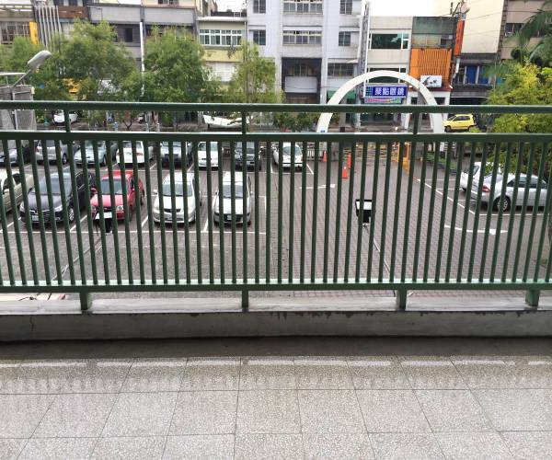  @利用兩面面光的欄杆-水耕(寶特瓶、塑膠飲料杯……)
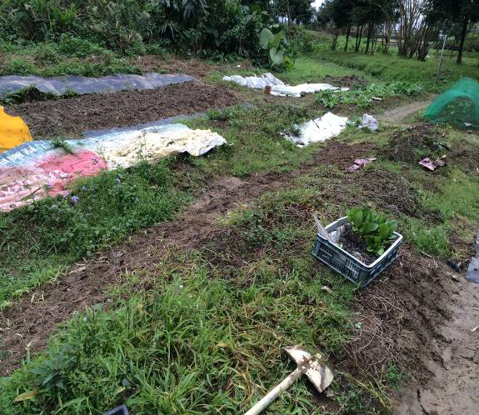  @利用部分楊老師家的八色保育區土壤 |  | 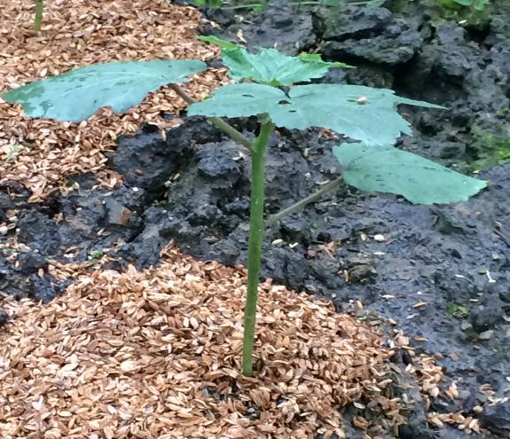  @利用收割後的稻穀殼增加雜草的生長及增加土壤的排水
3、我們班的食農計劃書：
- 簡介我們班食農教育課程具體目標：（ex：想要體驗、學習哪些？請明確而具體，希望以孩子所歡喜的學習目標來規劃唷！）
挑動孩子舌尖上的感動
- - -公正國小食農教育推動計畫
孩提時的味蕾是最敏銳的
孩提時的記憶是最深刻的
無數的歲月沖刷
時間的刻痕 讓我們遺忘了
曾經有過對大地的感動
因此透過食物的體驗感動
在吃與做之間，拉進食物和食材的距離
讓宜蘭的孩子有著對食物的感情
食物的感情就是一種幸福的感動

- 種植規劃(請注意適地適種、當季原則)：
(註：若能以耕種收成的作物來做「料理競賽」的食材，將是加分項目喔!)。
時間 | 耕種實務項目
9月下旬 | 確定種植蔬菜種類
10月上旬 | 認識土壤及種植方式  認識品種及長成期程(高麗菜-120日、芫荽-40日、韭菜-50日、小白菜-60日)  分組
10月中旬 | 灑水、施肥、抓蟲  小組日誌紀錄
10月下旬 | 灑水、施肥、抓蟲  小組日誌紀錄
11月上旬 | 灑水、施肥、抓蟲、分植  小組日誌紀錄
11月中旬 | 芫荽收成及分植  湯料理-魚丸、福州丸  灑水、施肥、抓蟲/小組日誌紀錄
11月下旬 | 芫荽、韭菜、小白菜收成及分植  家庭料理-讓學生分批將收成的菜帶回家中成為家庭料理  灑水、施肥、抓蟲/小組日誌紀錄
12月上旬 | 創意水餃party  灑水、施肥、抓蟲  食譜設計及小組日誌紀錄

- 勾選想學習的食農課程主題：（三選一，連續兩節課總共100分鐘）
☑自然農法
☐與 土壤的重要：土壤物理實驗
☑與 餐桌上的美好：餐桌上的布置
☐與 食品添加物：辨識食品添加物
＊欲上課課程日期： 11月17日下午14:00-16:00
- 和小朋友討論這個活動的過程中，遇到的困難或想更了解哪方面主題？
1.化學肥料、有機肥料、蚓糞(尋求宜大陳永松老師實驗室支援)，
何者對土地最友善。
2.人類對土地的責任與義務
3.食物的感動
注意事項：
- 活動計畫書或成果報告書請勿抄襲他人作品或侵犯著作權，若有違法之情事，抄襲者需自行負擔相關法律責任。
- 參賽者同意作品內容得刊登於宜蘭縣政府及仰山文教基金會刊物，並供其他單位線上檢索、閱讀、列印等，為教育、學術研究或其他非屬營利之目的利用。

「我的小田心」食農教育計劃 報名表 (空白)
附件三
報名日期：09月 19日
學校名稱 | 公正國小 | 班級 | 412
隊名 | 種菜好小子 | 教師 | 巫雪呅 楊琇慧 衛生組
活動聯絡人 | 楊琇慧 | 聯絡電話 | 手機：092087****  市話：9566659
單位地址 | 宜蘭縣羅東鎮公正路199號
e-mail | *****.pit**@gmail.com
種植計畫書 | - 請簡述菜園概況  - 地點：412教室外走廊+陽台  - 面積： 土耕: 3-4個空箱、大型花盆……  水耕:寶特瓶、塑膠飲料杯……  - 水源：學校水龍頭、雨水  - 我們班的耕作成員：  陳*宇 甘*宇 林*晟 林*凱 黃*晉 沈*亘 游*聿  陳*彥 林*安 江*祐 倪*辰 吳*媗 宋*鐶 林*聿  廖*婷 劉*綸 林*妤 林*安 古*庭 游*岑 趙*甄  吳*律 黃*雅

2、預定種植基地照片（一張田地概況、一張土壤近照）
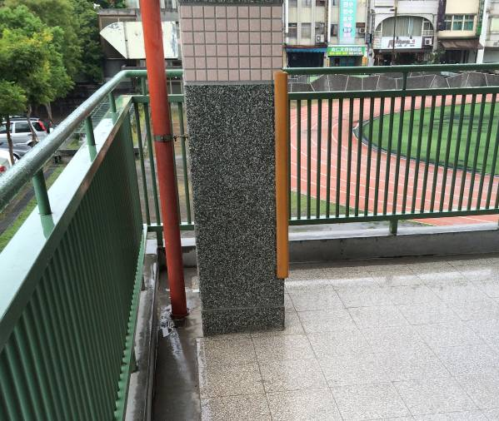  @利用兩面面光的走廊-土耕(空箱、大型花盆……) |  | 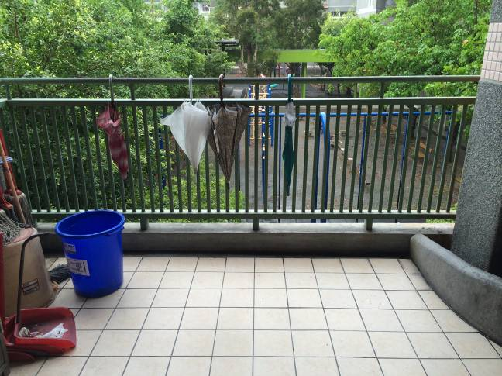  @利用兩面面光的欄杆-水耕(寶特瓶、塑膠飲料杯……)
@利用部分楊老師家的八色保育區土壤 |  | @利用收割後的稻穀殼增加雜草的生長及增加土壤的排水
3、我們班的食農計劃書：
- 簡介我們班食農教育課程具體目標：（ex：想要體驗、學習哪些？請明確而具體，希望以孩子所歡喜的學習目標來規劃唷！）
挑動孩子舌尖上的感動
- - -公正國小食農教育推動計畫
孩提時的味蕾是最敏銳的
孩提時的記憶是最深刻的
無數的歲月沖刷
時間的刻痕 讓我們遺忘了
曾經有過對大地的感動
因此透過食物的體驗感動
在吃與做之間，拉進食物和食材的距離
讓宜蘭的孩子有著對食物的感情
食物的感情就是一種幸福的感動

- 種植規劃(請注意適地適種、當季原則)：
(註：若能以耕種收成的作物來做「料理競賽」的食材，將是加分項目喔!)。
時間 | 耕種實務項目
9月下旬 | 確定種植蔬菜種類
10月上旬 | 認識土壤及種植方式  認識品種及長成期程(高麗菜-120日、芫荽-40日、韭菜-50日、小白菜-60日)  分組
10月中旬 | 灑水、施肥、抓蟲  小組日誌紀錄
10月下旬 | 灑水、施肥、抓蟲  小組日誌紀錄
11月上旬 | 灑水、施肥、抓蟲、分植  小組日誌紀錄
11月中旬 | 芫荽收成及分植  湯料理-魚丸、福州丸  灑水、施肥、抓蟲/小組日誌紀錄
11月下旬 | 芫荽、韭菜、小白菜收成及分植  家庭料理-讓學生分批將收成的菜帶回家中成為家庭料理  灑水、施肥、抓蟲/小組日誌紀錄
12月上旬 | 創意水餃party  灑水、施肥、抓蟲  食譜設計及小組日誌紀錄

- 勾選想學習的食農課程主題：（三選一，連續兩節課總共100分鐘）
☑自然農法
☑與 土壤的重要：土壤物理實驗
☐與 餐桌上的美好：餐桌上的布置
☐與 食品添加物：辨識食品添加物
＊欲上課課程日期： 11月10日下午14:00-16:00
- 和小朋友討論這個活動的過程中，遇到的困難或想更了解哪方面主題？
1.化學肥料、有機肥料、蚓糞(尋求宜大陳永松老師實驗室支援)，
何者對土地最友善。
2.人類對土地的責任與義務
3.食物的感動
注意事項：
- 活動計畫書或成果報告書請勿抄襲他人作品或侵犯著作權，若有違法之情事，抄襲者需自行負擔相關法律責任。
- 參賽者同意作品內容得刊登於宜蘭縣政府及仰山文教基金會刊物，並供其他單位線上檢索、閱讀、列印等，為教育、學術研究或其他非屬營利之目的利用。

